**Perguntas objetivas – Aula 7**

1. **Qual o conceito de funções**
2. Funções servem para deixar um algoritmo mais extenso e, consequentemente, complexo
3. As funções são um grupo de instruções que realizam uma tarefa específica, podendo organizar o algoritmo em partes menos e modulares
4. As funções servem para repetir determinados comandos até que uma condição seja atendida
5. A função é uma programação orientada a objetos e ela é dada como um padrão para definição desses objetos.
6. **Qual a vantagem de fazer o uso de funções**
7. Organização, redução do algoritmo, redução do tempo de codificação
8. A estrutura de repetição, até atingir uma condição, reduz o tamanho do algoritmo
9. O uso de funções requer um conhecimento menos aprofundado do que um algoritmo não sequencial
10. As funções ajudam a manter organização e lógica através de repetições lógicas de comandos
11. **Em relação ao algoritmo da imagem abaixo, seleciona a opção correta:**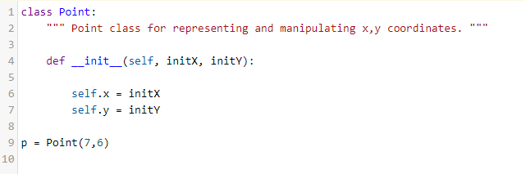
12. Ao rodar o algoritmo, será exibido a média dos valores 7 e 6
13. Há um erro no algoritmo, visto que a classe não faz nada
14. Esta é uma classe definida pelo Python e disponibiliza para uso. Esse é um algoritmo que, se incrementado, pode realizar diversas respostas com apenas dois números. Como por exemplo soma, multiplicação, distância, etc.
15. O algoritmo está incompleto e ele não está armazenando nenhum dado na memória.
16. **Qual a diferença entre uma classe e um objeto?**
17. A classe é uma forma de definir um dado de acordo com a linguagem orientada a objeto, enquanto o objeto é uma referência a um local da memória que possui um valor
18. O objeto é uma forma de definir um dado de acordo com a linguagem orientada a objeto, enquanto a classe é uma referência a um local da memóriai que possui um valor
19. Todo valor em python é uma classe e o objeto é definido como um padrão para definição de classes
20. Tudo pode ser representado como um objeto e as classes possuem um estado e uma coleção de métodos que podem ser executados. As classes estão inseridas no objeto